EVALUATION N°1 GEOGRAPHIE – CE2
APPRENONS A NOUS SITUER DANS L’ESPACE

Nom, prénom : ________________________________________ Date : _________
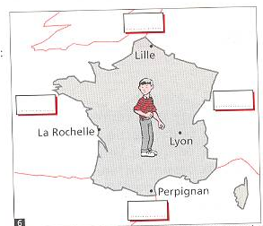
- Regarde la carte de France et écris les bonnes réponses : /6
Pour un habitant situé au centre de la France :
  - Lille est située au …………………..
  - Lyon est situé à l’ …………………..
  - La rochelle est située à l’ …………..
  - Perpignan est située au …………….
Place correctement Nord, Sud, Est, Ouest dans les cases.
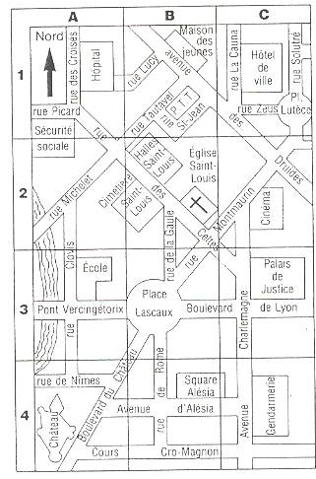
- Observe le plan.
Réponds par vrai ou faux, sur ce plan il y a :
Un hôtel de ville : ………… Un stade : …………
Un palais des sports : ………… Une gare : …………
Un palais de justice : ………… Un cinéma : …………
Un aéroport : ………… Un château : …………
Trace en orange un chemin : Tu pars de la place Lutèce, en (C,1), pour aller aux halles Saint Louis, en (B,2) ; de là, tu te diriges vers le pont Vercingétorix, en (A,3), en prenant la rue Michelet. Visite le château, en (A,4), puis en longeant le cours Cro-Magnon, va à la gendarmerie.
Colorie en bleu les bâtiments suivants :
La gendarmerie (C,4) L’école (A,3)
Le square Alésia (B,4) L’hôpital (A,1)
Quelles sont les coordonnées des bâtiments suivants :
Le cinéma ( , ) Le palais de justice ( , )
Le château ( , ) La place Lascaux ( , )
- Trace au crayon de papier le chemin correspondant aux orientations successives suivantes.

  - 2 carreaux vers le Sud

  - 1 carreau vers l’Est
  - 1 carreau vers le Sud
  - 1 carreau vers le Nord-Est
  - 3 carreaux vers le Sud
  - 2 carreaux vers l’Est
  - 1 carreau vers le Nord
  - 1 carreau vers le Nord-Ouest
  - 2 carreaux vers l’Est
  - 1 carreau vers le Sud
  - 1 carreau vers l’Est
  - 3 carreaux vers le Nord
  - 1 carreau vers l’Ouest
  - 1 carreau vers le Sud-Ouest
  - 1 carreau vers l’Ouest
  - 1 carreau vers le Nord
  - 1 carreau vers l’Est
  - 1 carreau vers le Nord-Est
  - 1 carreau vers l’Est

